**Java Web开发**

**实验一**

**作业报告**

|  |  |
| --- | --- |
| 学 院 | 计算机 |
| 所在系 班 级 | 2017软件工程系**班 |
| 学 号 姓 名 | 羊健强 |
| 指 导 教 师 | 郭晓燕 |
| 完 成 时 间 | 2019年3月- |

# 实验题目

请求与响应自动跳转

# 分析与设计

实现注册登陆，成功后显示用户信息，并添加一个猜数游戏。游戏

# 关键源码（部分）

1. <form name=*form1* action=*"b3.do"* method=*"post"* onsubmit="**return** check()">

用户名：<input type=*"text"* name=*"uname"*><br />

邮箱账号：<input type=*"text"* name=*"email"*><br />

密码：<input type=*"password"* name=*"upwd"* ><br /> **protected** **void** doPost(HttpServletRequest request, HttpServletResponse response) **throws** ServletException, IOException {

// **TODO** Auto-generated method stub

request.setCharacterEncoding("utf-8");

String name = request.getParameter("uname");

String email = request.getParameter("email");

String pwd = request.getParameter("upwd");

**if**(name.equals("")||email.equals(""))

response.sendRedirect("fail.jsp");

**else**

request.getRequestDispatcher("success.jsp").forward(request, response);

<% //request.setCharacterEncoding("utf-8");

String name = request.getParameter("uname");

String email = request.getParameter("email");

String pwd = request.getParameter("upwd");

%>

开心，恭喜你注册成功。

<br /> 昵称:

<%=name%><br /> 邮箱账号:<%=email%><br />

<a href=*"yx.jsp"*>开始猜数游戏</a>

<font size=*"10"* color=*"bulue"*> 猜数游戏开始了~</font> <br>

<%

**int** number=(**int**)(Math.random()*100)+1;

session.setAttribute("count", **new** Integer(0));

session.setAttribute("save", **new** Integer(number));

%>

输入你所需猜的数

<form action=*"Result.jsp"* method=*"post"* name=*form*>

<input type=*"text"* name=*"boy"*>

<input type=*"submit"* value=*"提交"* name=*"submit"*>

</form>

# 运行效果图





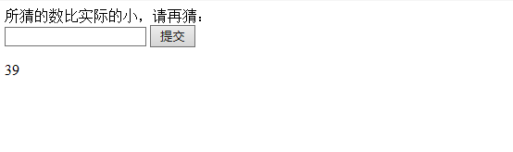

# 收获与问题

学会并掌握了请求与响应自动跳转。